2.4. Ogólny opis stanu istniejącego
2.4.1. Usytuowanie budynku na planie miasta
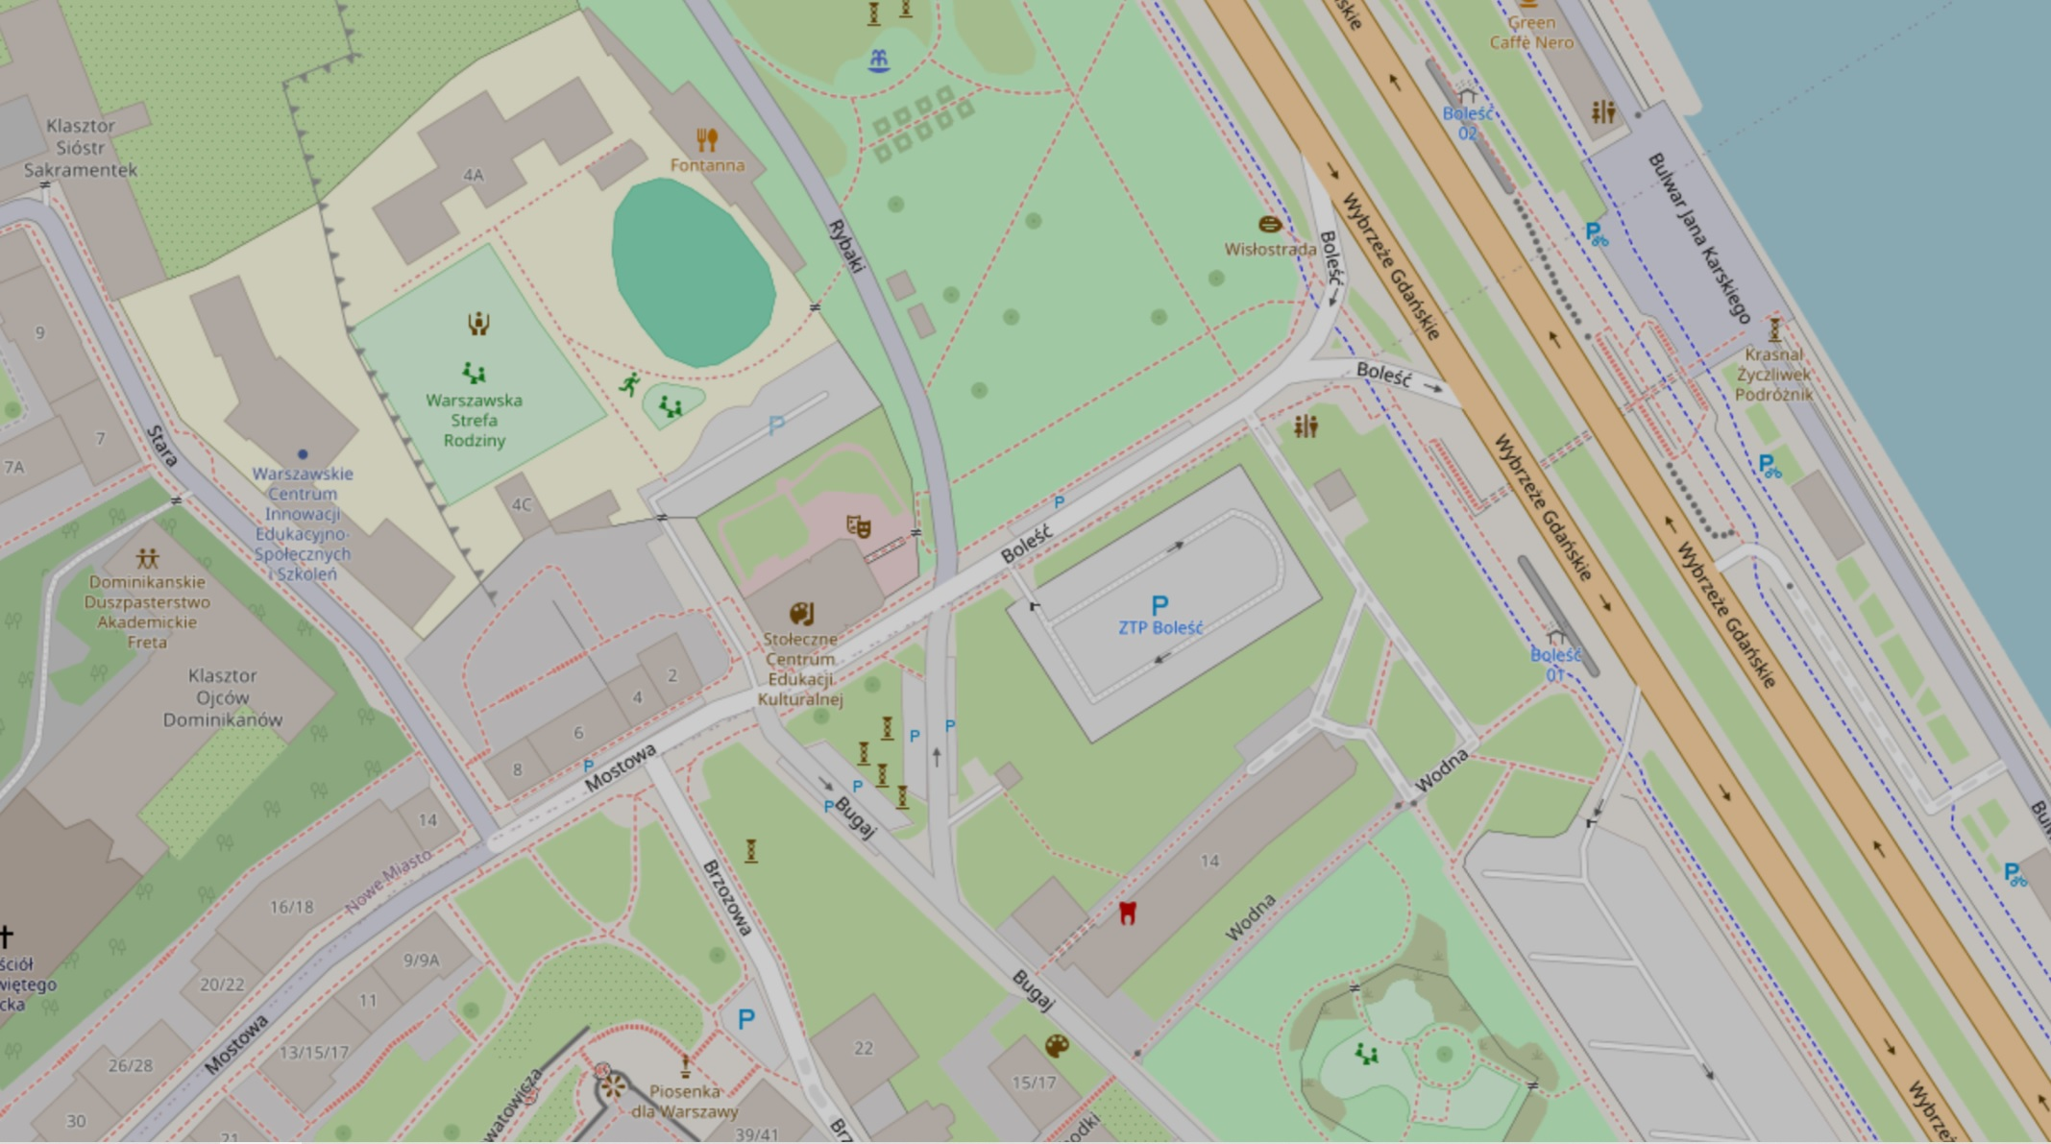
Ryc. 1 Budynek Stara Prochownia przy przy ulicy Boleść 2 w Warszawie na planie sytuacyjnym. Źródło: www.openstreetmap.org
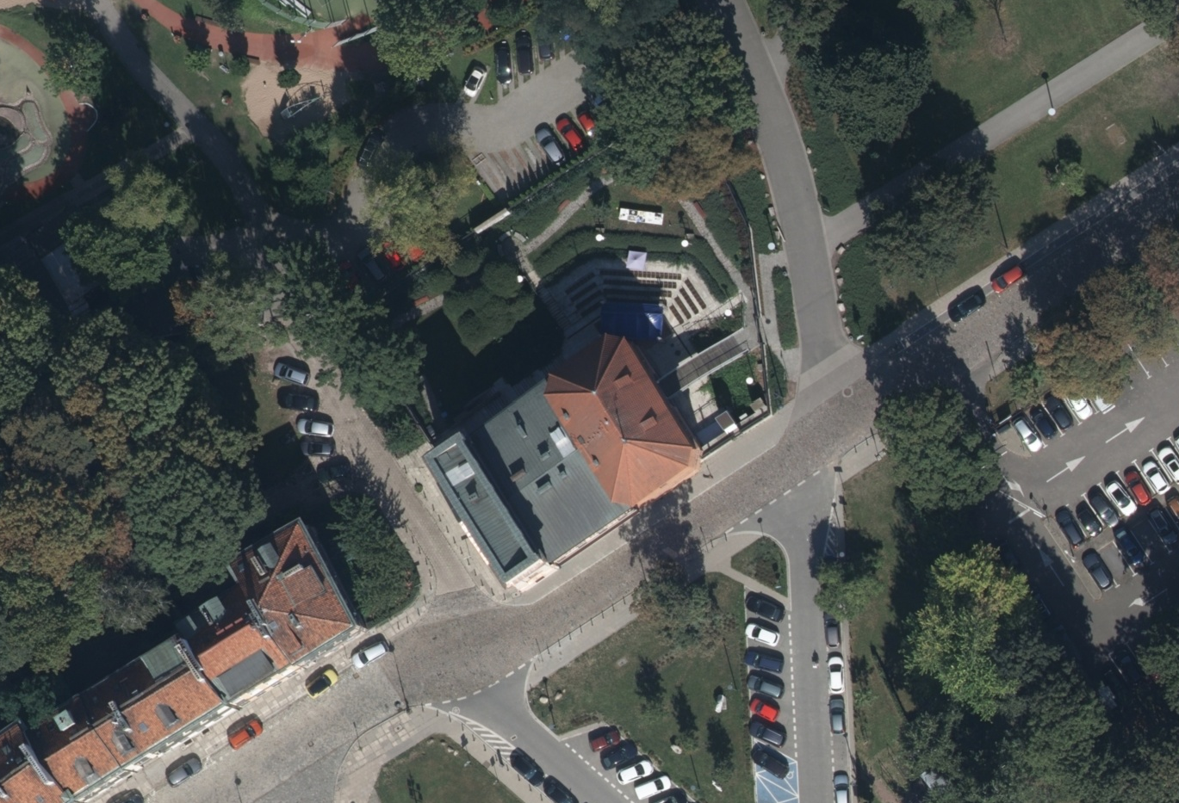
Ryc. 2 Budynek Stara Prochownia w Warszawie na portalu Geoportal.
Źródło:https://mapy.geoportal.gov.pl/imap/Imgp_2.html?gpmap=gp0
Kładka piesza stalowo-drewniana przy budynku Starej Prochowni znajduje się przy ul. Boleść 2 w Warszawie
Nieruchomość na której znajduje się budynek noszący adres Boleść 2 w Warszawie w Dzielnicy Śródmieście – Stare Miasto stanowi działkę o identyfikatorze 146510_8.0206.20/1. Działka jest zabudowana zbliżona kształtem do prostokąta. Od strony płn.-zach. nieruchomość przylega do Warszawskiego Centrum Innowacji Edukacyjno-Społecznych i Szkoleń - działka 146510_8.0206.20/2 Od płn.-wsch. sąsiaduje z działką zieleni 146510_8.0206.8/1 Od strony płd.- wsch. znajduje się ulica Boleść - działka 146510_8.0206.26.
Natomiast od strony płd.- zach. granicę stanowi działka 146510_8.0206.23/2
2.4.2. Zestawienie powierzchni terenu i budynku
Działka ew. nr 20/1, obręb 5-02-06
Powierzchnia zabudowy ok. 1 801,00 m² (100,00%)
Teren zielony (powierzchnia biologicznie czynna) ok. 705,30 m² (39,16%)
Kładka stanowiąca zakres opracowania i budynek Starej Prochowni
Powierzchnia kładki stanowiącej zakres opracowania ok. 23,92 m²
Powierzchnia zabudowana ok. 456,00 m² (25,32%)
Powierzchnia użytkowa ok. 904,00 m²

Kubatura ok. 5 385,00 m³
2.5 Ogólny opis stanu technicznego i stopnia zachowania
2.5.1. Opis stanu istniejącego obiektu – kładka – materiały, konstrukcja
Kładka piesza stalowo-drewniana przy budynku Starej Prochowni znajduje się przy ul. Boleść 2 w Warszawie od strony płn-wsch. Kładka znajduje w poziomie parteru i biegnie od drze\wi dwuskrzydłowych sali ćwiczeń/wystawowej do furtki wyjściowej na Skwer Dywizji Pancernej WP. Rzędne na poz.+ 3,56 – 3,83 na poziomem sceny amfiteatru.
Podstawowa konstrukcja nośna kładki to dwa dwuteowniki 300 w rozstawie osiowym 2,46 m zamocowane – od strony budynku do ściany pionowej, od strony furtki przyspawane do podpór wykonanych HEB 120. HEB-y kotwione w ścianie żelbetowej pomieszczenia gospodarczego – patrz rys nr 3. Do dwuteowników 300 przykręcone są dwuteowniki 140,
(szt. 6) z każdej strony dwoma śrubami M10 do przyspawanych blach gr. 10 mm w kształcie prostokąta z wywierconymi dwoma otworami. Na każdym przęśle, na skraju dwuteowników 140 przyspawane są pręty Ø 8 stanowiące ściągi. Pręty przyspawane są do górnych półek i regulowane śrubą rzymską. Jako podbudowa pod deski kompozytowe zamontowano belki drewniane 7 x 14 cm mocowane do kątownika 100 x 70 dług. 65 mm na śruby M8. Kątowniki przyspawane go górnej stopki dwuteownika 40. Patrz rys nr 2-5. Wykończenie stanowią deski kompozytowe 14,2 x 2,5 cm, dług. 231 cm.
Poręcz stalowa malowana siedmioprzęsłowa wypełniona prętami ze stali nierdzewnej. Słupki poręczy mocowane śrubami do górnej półki dwuteownika 300. Patrz rys nr 2-5. Sekcje balustrady sypełnione poziomymi prętami ze stali nierdzewnej Ø7 mm naprężanymi śrubami rzymskimi.
Pochwyt. wykonany z rury Ø50 mm
2.4.2. Zużycie techniczne – kładka drewniano stalowa.
Podstawowa konstrukcja nośna kładki dla pieszych
Konstrukcja nie wykazuje ugięć, pęknięć i uszkodzeń spawów. Nieliczne uszkodzenia zabezpieczenia przeciwkorozyjnego i drobne ogniska korozji wżerowej.
Poręcz stalowa.
Blacha gr 18 mm. Słupki poręczy skręcona do górnej stopki dwuteownika 300 na dwie śruby M8. Drobne ogniska korozji, odpryski farby.
Pochwyt. Pochwyt wykonany z wykonany z rury ze stali nierdzewnej Ø50 mm. Do czyszczenia ze śladów działania czynników atmosferycznych.
Sposób posadowienia do ściany i fundamentu – dobry, bez widocznych uszkodzeń lub pęknięć.

3. OPIS PROJEKTOWANYCH PRAC REMONTOWYCH
3.1. Ogólny zakres projektowanych prac remontowych
1. Demontaż desek kompozytowych.
2. Demontaż belek drewnianych 7 x 14 cm.
3. Zdemontowanie korytek, kabli, oświetlenia punktowego i opraw oświetleniowych do powtórnego montażu.
4. Zakup, docięcie i zabezpieczenie przez cynkowanie ogniowe nowej konstrukcji z czterech rur kwadratowych
140 x 100 x 6 mm.
5. Przywiezienie rur kwadratowych na teren budowy
6. Oczyszczenie „in situ” konstrukcji niedemontowalnej ze starej farby i produktów korozji.
7. Przejrzenie spawów. Pęknięte spawy uzupełnić, wyszlifować i przygotować do malowania.
8. Zamontowanie i skręcenie przywiezionych z warsztatu zabezpieczonych elementów konstrukcji z rur stalowych
140 x 100 x 6 mm.
9. Pomalowanie całości konstrukcji farbą cynkową i kompatybilną farbą nawierzchniową.
10. Oczyszczenie pochwytu ze stali nierdzewnej.
11. Montaż nowej nawierzchni z desek kompozytowych.
12. Ponowny montaż korytek, kabli, oświetlenia punktowego i opraw oświetleniowych
3.2. Zakres szczegółowy i opis projektowanych prac
3.2.1.Roboty przygotowawcze
Zabezpieczyć teren wokół kładki tak aby nie był dostępny osobom przypadkowym.
Oznakować wejścia i wyjścia z budynku.
Zabezpieczyć miejsce załadunku, wyładunku i montażu elementów przewożonych do warsztatu.
3.2.2.Roboty demontażowe
Demontaż desek kompozytowych. Deski zdemontować i utylizować.
Zdemontowanie korytek, kabli, oświetlenia punktowego i opraw oświetleniowych do powtórnego montażu.
Demontaż kantówek drewnianych 7 x 14 cm dług. 986 cm szt. 4
3.2.3. Dostawa, zabezpieczenie antykorozyjne i montaż rur kwadratowych
Wykonać nową konstrukcję z rury stalowej, kwadratowej 140 x 100 x 6 mm - 4 szt. wg rys. Nr 2-5. Rury stalowe, kwadratowe 140 x 100 x 6 mm przed montażem zabezpieczyć przez cynkowanie ogniowe.
Cynkowanie ogniowe zapewnia doskonałe zabezpieczenie antykorozyjne stali, docierając również w trudno dostępne punkty znajdujące się wewnątrz konstrukcji. Powłoka po nałożeniu nie wymaga konserwacji, a jej trwałość sięga wielu lat. Cynkowanie ogniowe zapewnia tzw. ochronę katodową. Szczelność powłoki stopowej gwarantuje brak korozji podpowierzchniowej.14 sztuk śrub na jedną stopnicę.
3.2.4. Remont konstrukcji nośnej – prace „in situ”
Wszystkie elementy stalowe oczyścić do stopnia przygotowania podłoży stalowych Sa 2½ (według normy ISO 8501-1).
Sprawdzić i dokręcić śruby mocujące konstrukcję kładki
Dokładnie przejrzeć konstrukcję, jeżeli zlokalizuje się pęknięte spawy należy je uzupełnić spawem, wyszlifować i przygotować do malowania.
Rury kwadratowe 140 x 100 x 6 mm osadzić w miejscu zdemontowanych belek drewnianych. Po osadzeniu „ na sucho” przewiercić otwory w miejscach łączenia belek drewnianych. Całość skręcić śrubami M10. Należy zwrócić szczególną uwagę na wypoziomowanie konstrukcji tak aby rury opierały się na wszystkich elementach konstrukcji
– dwuteownik 140.
Wszystkie profile stalowe ze stali należy zabezpieczyć antykorozyjnie poprzez dwuwarstwowe pomalowanie atestowaną farbą cynkową (system dwuwarstwowy, trzywarstwowy). Łączna grubość warstw min 140μm. Rodzaj zabezpieczenia antykorozyjnego (farby cynkowe) należy dobrać stosownie do warunków panujących w obiekcie. Technologia malowania i napraw powłok malarskich wg instrukcji producenta farb. Całość pomalować farbą nawierzchniową, kompatybilną z farbami cynkowymi na kolor RAL 7001.
3.2.5. Remont pochwytu ze stali nierdzewnej
Pochwyt wyczyścić z brudu i ewentualnych nalotów specjalistycznymi środkami do czyszczenia i pielęgnacji przedmiotów wykonanych ze stali nierdzewnej.
3.2.6. Kolorystyka konstrukcji nośnej
Zakłada się, że kolorystyka konstrukcji będzie nawiązywać bezpośrednio do istniejącej.
Ze względu na to, że farby cynkowe są w zasadzie dostępne wyłącznie w kolorze szarym (z uwagi na unikalne spoiwo z żywicy węglowodorowej) należy zastosować (pomalowaną powierzchnię) kompatybilną farbę nawierzchniową, o kolorze.RAL 7001
KOLOR konstrukcji zbliżony do RAL 7001 „Silbergrau”
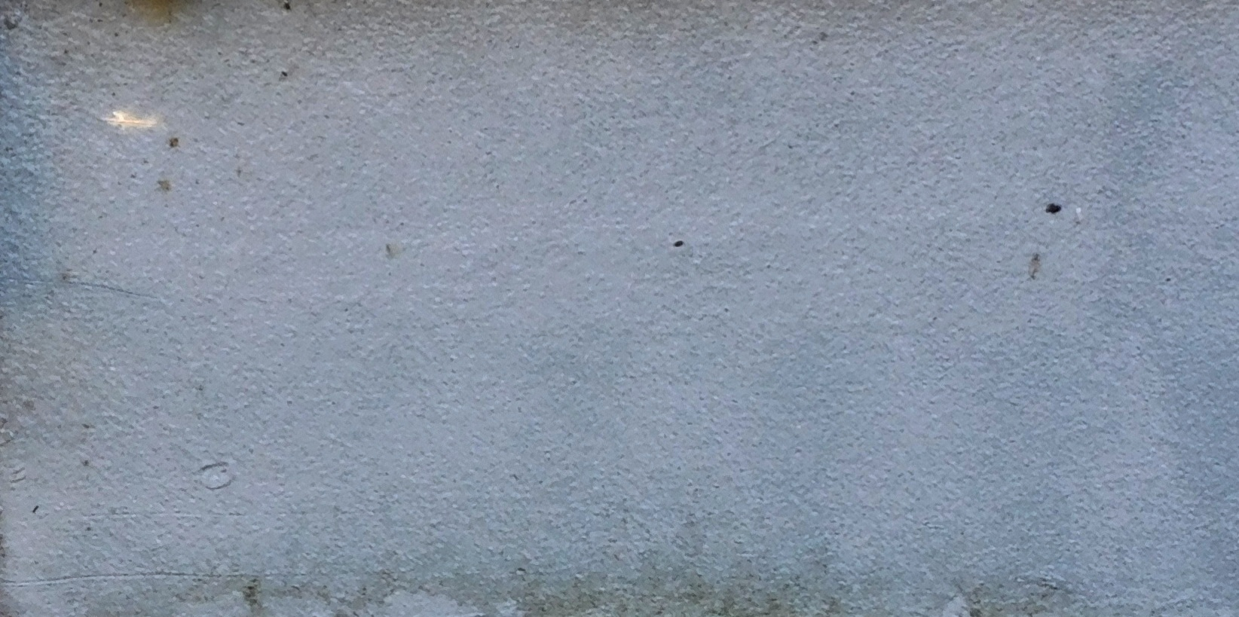
kolor konstrukcji kolor z kolornika RAL 7001
3.2.7. Wymiana desek kompozytowych
W miejsce usuniętych desek kompozytowych zamontować identyczne, nowe deski kompozytowe. Przed zamontowaniem wywiercić otwory na oświetlenie punktowe.
3.2.8. Inne niezbędne roboty
Zamontować wcześniej zdemontowane korytka elektryczne, kable, oświetlenie punktowe i oprawy oświetleniowe.
4. CHARAKTERYSTYCZNE PARAMETRY OBIEKTU BUDOWLANEGO I DZIAŁKI
4.1. Projektowane zagospodarowanie działki
Przedmiotowy projekt nie zmieni sposobu zagospodarowania terenu, ani sposobu użytkowania obiektu, funkcjonującego jako budynek Stara Prochownia ul. Boleść 2, 00-259 Warszawa.
4.2. Układ przestrzenny oraz forma architektoniczna
Istniejący budynek Stara Prochownia nie podlega opracowaniu, układ przestrzenny kładki pieszej pozostaje bez zmian. Remont nie zmienia wymiarów, układu przestrzennego i formy architektonicznej budynku.
4.3.Charakterystyczne parametry obiektu -zestawienie projektowanych i istniejących powierzchni zagospodarowania terenu dla obszaru opracowania wg PN-ISO 9836: 1997; 2015-12
Powierzchnia zabudowy budynek Stara Prochownia bez zmian
Powierzchnia użytkowa budynku Stara Prochownia bez zmian
Powierzchnia całkowita działki nr 146510_8.0206.20/1 1801,00 m²
Powierzchnia zabudowana – budynek Stara Prochownia 456,00 m²

4.4. Kubatura
Kubatura brutto całego budynku wynosi ok. 5 385,00 m³ BEZ ZMIAN
4.5 Liczba kondygnacji
Budynek Starej Prochowni
- kondygnacja podziemna,
- kondygnacja nadziemna, parter,
- kondygnacja nadziemna, piętro, II piętro
Brama Mostowa
- kondygnacja podziemna,
- kondygnacja nadziemna, parter,
- kondygnacja nadziemna, piętro,
4.6. Inne dane dot. wymagań ochrony przeciwpożarowej
- inwestycja: - remont istniejącej kładki dla pieszych (bez zmiany sposobu użytkowania) Nie dotyczy.
5. OPINIA GEOTECHNICZNA ORAZ INFORMACJA O SPOSOBIE POSADOWIENIA
W efekcie realizacji niniejszego projektu nie ulegną zmianie obciążenia statyczne obiektu, nie planuje się jego rozbudowy, nadbudowy, przebudowy, zmiany sposobu użytkowania. Na podstawie Rozporządzenia Ministra Transportu, Budownictwa i Gospodarki Morskiej z dnia 25.04.2012 r. w sprawie geotechnicznych warunków posadowienia obiektów budowlanych. Remont schodów zewnętrznych nie wymaga prowadzenia specjalistycznych robót geotechnicznych. Dla projektowanego remontu schodów nie określa się współczynników bezpieczeństwa do obliczeń geotechnicznych.
6. DOSTĘPNOŚĆ DLA OSÓB NIEPEŁNOSPRAWNYCH
dostępnych dla osób niepełnosprawnych, o których mowa w art. 1 Konwencji o prawach osób niepełnosprawnych, sporządzonej w Nowym Jorku dnia 13 grudnia 2006 r. (Dz.U. z 2012 r. poz. 1169 oraz z 2018 r. poz. 1217), w tym osób starszych
Wejście dla osób z niepełnosprawnościami i dla osób starszych realizowane jest przez główne wejście na ulicę Bugaj
7. PARAMETRY TECHNICZNE OBIEKTU BUDOWLANEGO
charakteryzujące wpływ obiektu budowlanego na środowisko i jego wykorzystywanie oraz na zdrowie ludzi i obiekty sąsiednie pod względem:
7.1. Zapotrzebowania i jakość wody oraz ilość, jakość i sposób odprowadzania ścieków
- nie dotyczy
7.2. Emisja zanieczyszczeń gazowych.
- nie dotyczy
7.3 Rodzaj i ilość wytwarzanych odpadów.
- nie dotyczy
7.4. Emisja hałasu oraz wibracji, promieniowania , pól elektromagnetycznych - nie dotyczy
7.5. Wpływ obiektu budowlanego na istniejący drzewostan, glebę, wody powierzchniowe i podziemne - nie dotyczy
8. ANALIZA MOŻLIWOŚCI REALIZACJI WYDAJNYCH SYSTEMÓW ALTERNATYWNEGO
Nie dotyczy – projektowane zmiany dotyczą jedynie remontu schodów zewnętrznych, bez zmiany funkcji pomieszczeń budynku, bez zmiany sposobu użytkowania budynku, bez zmiany instalacji centralnego ogrzewania.
9. WARUNKI OCHRONY PRZECIWPOŻAROWEJ
9.1. Kwalifikacja pożarowa budynku
- funkcja podstawowa: budynki kultury, galerie sztuki, domy kultury,
- funkcje towarzyszące: lokale biurowe oraz pomieszczenia techniczne i gospodarcze,
- 3 kondygnacyjny,
- budynek podpiwniczony (1 kond. podziemna ),
- budynek średniowysoki ( SW ), o wysokości maks. ~20,00 m
(do gzymsu wieńczącego) część wyższa ~ 17,80 m.
- budynek zakwalifikowany do kategorii zagrożenia ludzi ZL I
- częściowo na parterze, I piętrze pomieszczenia biurowe, gospodarcze, i techniczne, szatnia i sanitariaty, pracownia rysunku, malarska, galeria ekspozycyjna, sala widowiskowa zakwalifikowane do kategorii zagrożenia ludzi ZL III,
- inwestycja: - remont istniejącej kładki dla pieszych (bez zmiany sposobu użytkowania),
9.2. Odległość od obiektów sąsiednich
Wysokość i odległość budynku od granic nieruchomości nie spowoduje żadnych zmian w odniesieniu do paragrafu 12 Rozporządzenia Ministra Infrastruktury w sprawie warunków technicznych, jakim powinny odpowiadać budynki oraz ich usytuowanie (Dz.U.2015.1422 z późniejszymi zm.),
9.3. Warunki ewakuacji
Ewakuacja w budynku nie zostanie zmieniona, tak jak dotychczas będzie się odbywać z poziomu kondygnacji naziemnych i parteru oraz piwnic za pomocą istniejącej niepalnej (betonowej), klatki schodowej głównymi drzwiami na zewnątrz i przez dwuskrzydłowe drzwi w piwnicach na teren posesji, a także przez salę wystawową na parterze przez kładkę nateren posesji.
9.4. Instalacje przeciwpożarowe i techniczne środki przeciwpożarowe
Budynek wyposażony jest w instalację hydrantów wewnętrznych Dn 52, Pomieszczenia i korytarze są wyposażone w oświetlenie ewakuacyjne.
9.5. Podręczny sprzęt gaśniczy
Pomieszczenia w budynku są wyposażone w podręczny sprzęt gaśniczy - gaśnice. Jedna jednostka masy środka gaśniczego 2 kg lub 3 dm3 na każde 100 m2 strefy pożarowej.
10. OKREŚLENIE OBSZARU ODDZIAŁYWANIA OBIEKTU
Projektowany remont kładki pieszej stalowo-drewnianej łączącej wyjście z poziomu parteru do furtki zewnętrznej w budynku Stołecznego Centrum Edukacji Kulturalnej Stara Prochownia przy ul. Boleść 2 w Warszawie – w całości na działce ewidencyjnej nr 20/1 z obrębu 5 - 02 - 06 Warszawa Śródmieście. Identyfikator działki 146510_8.0206.20/1 - zakłada remont zachowawczy kładki pieszej.
11. UWAGI KOŃCOWE
Ewentualne różnice między projektem a budową należy rozwiązywać w ścisłym kontakcie z nadzorem autorskim.
Całość prac objętych niniejszym opracowaniem należy powierzyć wysoko wykwalifikowanym i doświadczonym specjalistom – wykonawcom posiadającym doświadczenie w prowadzeniu tego rodzaju prac, poświadczone odpowiednimi uprawnieniami.
Wszystkie materiały użyte do wykonania prac zgodnie z niniejszym opracowaniem powinny posiadać wymagane przepisami prawa świadectwa dopuszczenia do stosowania w budownictwie ogólnym.
Wszelkie odstępstwa od niniejszego projektu należy zgłaszać w nadzorze autorskim.
Wszystkie roboty wykonywać zgodnie z obowiązującymi normami i przepisami budowlanymi oraz warunkami technicznymi wykonania i odbioru robót budowlanych.
Wszelkie farby wykonać preparatami i materiałami dostarczonymi przez producenta, stanowiącymi jeden system ochronny.

